СОГОУ «Сафоновский детский дом – школа для детей-сирот и детей, оставшихся без попечения родителей»

Практическое занятие

«Уроки юного кулинара»

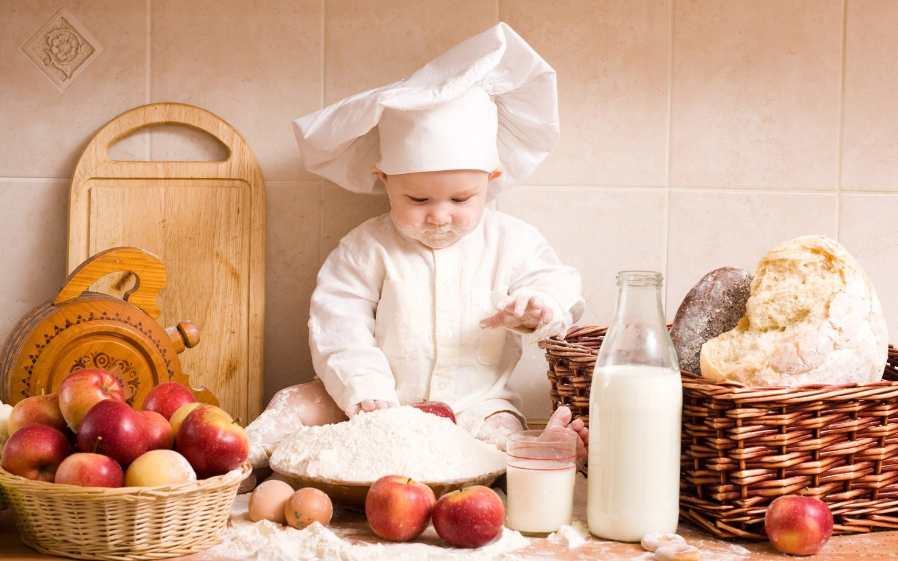

Воспитатель 1 группы

О.С. Зайцева

2015-2016у.г.

I. Вступление.

Детство – период, когда закладываются фундаментальный качества личности, обеспечивающие психологическую устойчивость, позитивные нравственные ориентации на людей, жизнеспособность и целеустремленность. Эти духовные качества личности не развиваются спонтанно, а формируются в условиях выраженной родительской любви, когда семья создает у ребенка потребность сопереживать и радоваться другим людям, нести ответственность за себя и других, стремление научиться многому.

Чтобы ребенок комфортно себя чувствовал в эмоциональном плане, необходимы специальные условия, которые определяют его быт, его физическое здоровье, характер его общения с окружающими людьми, его личные успехи. К сожалению, в школе-интернате, где воспитываются сироты и дети, лишенные родительского попечения, невозможно создать доброжелательную, открытую и спокойную обстановку семьи. Дети, оставшиеся без попечения родителей, вырастают в детском учреждении на полном государственном обеспечении. Это мир специфический, полуизолированный, соприкасающийся с реальностью только отдельными, порою весьма странными и нежелательными сторонами. В результате у воспитанников формируется иждивенческая позиция («нам должны», «дайте»), отсутствуют бережливость и ответственность.

Сиротские учреждения не формируют у своих воспитанников позитивный стереотип семьи.

В период жизни в сиротском учреждении дети содержатся как бы в «стерильной среде», не дающей представления об истинных сложностях, ожидающих их впереди.

Чтобы помочь детям постигать доступные пласты жизни, готовиться к выходу в большой мир, нужно создавать для детей определенное жизненное пространство, своеобразную модель жизненных отношений, способствующую приобретению по мере их физического и психического взросления к достижениям человеческой культуры и по возможности вхождения в нее.

Элементами такой модели являются уроки домоведения. Их так же можно назвать «уроками юного кулинара». Такой урок проводится один раз в месяц. Ребята не только учатся готовить, вести домашнее хозяйство, но и учатся общаться, сопереживать, сотрудничать друг с другом. Эти уроки помогают формировать «фамильное мы» - чувство, отражающее причастность именно к «своей семье», ведь отношения между детьми в классе складываются по типу родственных, как между братьями и сестрами.
Ребятам очень нравятся эти уроки, ведь там «на виду» каждый.

На учебный год можно запланировать проведение следующих «уроков юного кулинара»:

1) «Искусство приготовления бутербродов» (сентябрь).
2) «Приготовление салатов» (октябрь).
3) «Сервировка стола» (ноябрь).
4) «Блюда из картофеля» (декабрь).
5) «Обед при минимуме продуктов» (январь).
6) «Пончики, булочки, печенье» (февраль).
7) «Макароны» (март).
8) «Завтрак за 10 минут» (апрель).
9) «Коктейли» (май).

II. Планы уроков (некоторые).

Урок № 1 «Искусство приготовления бутербродов».

Воспитатель: Владеть кулинарными навыками – это значит владеть, знать приемы приготовления пищи, свойства продуктов. Подчас важно не только то, какие продукты и в каком количестве взять для приготовления, сколько то, в какой последовательности класть продукты. Имеет значение то, когда будет блюдо посолено, в начале или в конце варки; в какой посуде оно сварено.

Приготовляя то или иное блюдо, нужно заботиться не только о том, чтобы оно было приятно на вкус и красиво выглядело, но и прежде всего о том, чтобы продукты в процессе приготовления не потеряли своих ценных качеств, особенно витаминов.

Сегодня мы будем готовить различные бутерброды и, некоторые из них готовят с жареным черным или белым хлебом. Жарить можно на сковороде, жаровне или духовке. Мы воспользуемся сковородой. Прежде чем жарить хлеб, сковороду нужно разогреть, на ней же разогреть подсолнечное масло. Хлеб обжарить с двух сторон. А теперь приготовим бутерброды со шпротами:
I вариант: обжаренный черный хлеб натереть чесноком, смазать майонезом, положить одну рыбку и добавить ломтик соленого огурца.
II вариант: обжаренный белый хлеб смазать майонезом, положить одну рыбку, добавить ломтик соленого огурца, украсить веточкой петрушки.

Бутерброды разместить на большом блюде: с одной стороны из черного хлеба, с другой – из белого.

Бутерброды с колбасным фаршем.
Фарш: одну сардельку (или 2 сосиски, или 80г вареной колбасы) натереть на мелкую терку; затем добавить 1 яйцо и 1 столовую ложку майонеза; перемешать. Батон нарезать тонкими пластинками, намазать фаршем с одной стороны и этой стороной выложить на сковороду с разогретым подсолнечным маслом. Жарить до образования золотистой корочки, затем перевернуть хлебец и обжарить с другой стороны.

Эти бутерброды подают на стол к чаю горячими.

Чай. Чай один из самых древних напитков: впервые он упоминается в рукописи, относящейся к 2700 году до н.э. В Россию он попал из Монголии в 1638 году, когда алтын-хан прислал в подарок царю Михаилу Федоровичу четыре пуда чайного листа.
Чай – кустарниковое растение, однако дикие сорта индийского чая (ассамский чай) представляют собой деревья высотой до 15 метров. Чайные листья используются не только для приготовления напитка. В Китае и Японии их употребляют как приправу к блюдам, а в Бирме – для приготовления салатов. Плоды чая богаты маслом, которое вполне может заменить оливковое.
В Японии, например, чаепитие представляет целый обряд, который называется «та но ю», что в переводе означает «чайная церемония». Участвуют в обряде не больше пяти человек. В комнате даже днем должен быть полумрак, а вся мебель предметы старинные, лишь белоснежный льняной платок и бамбуковый ковш подчеркнуто новые. Все участники церемонии садятся на пол. Один из них насыпает в чашку порошок – растертый в пудру зеленый чай, заливает его кипятком и специальной бамбуковой метелочкой взбивает пену. Обряд происходит в полном молчании.

Мы заварим чай гораздо проще. В сполоснутый кипятком чайник (лучше фарфоровый) засыпаем сухой чай, из расчета чайная ложка на стакан кипятка, заливаем на две трети закипевшей водой и урываем салфеткой для того, чтобы уменьшить улетучивание ароматических веществ. Через 3 – 5 минуты (для зеленого чая – 8 – 10 минут) чайник доливаем кипятком, и чай готов.

Далее заслушиваются рецепты бутербродов, подготовленные детьми, часть из них готовится.

Бутерброд с селедкой. Намажь хлеб сливочным маслом, положи пару кусочков селедки, очищенной от костей, два-три колечка репчатого лука и укрась сверху майонезом.

Бутерброд с помидором. Намажь белый хлеб сливочным масло, положи сверху один или два кружочка свежего помидора, укрась зеленью петрушки.

Бутербродная паста. Чтобы ее сделать вам понадобится 100г размягченного сливочного масла, 100г тертого сыра, 1 морковка, черный молотый перец. Морковь натереть на мелкой терке, смешать с маслом и сыром. Хорошо взбить массу и поперчить по вкусу. Паста готова.

Итог урока (воспитатель). Сегодня мы учились делать бутерброды, и видим, что бутерброды бывают не только холодными, но и горячими, как говорится «с пылу с жару». Кроме того, одни бывают будничными, это привычный для нас намазанный ломтик хлеба с сыром, другие – праздничные. Есть еще сандвичи – когда сыр или колбаса укладываются между двумя кусками хлеба, и канапе – совсем крохотные бутерброды «на один укус».
Урок № 2 «Приготовление салатов».

Воспитатель: начнем с салатов, которые готовят из сырых овощей и фруктов. Фантазировать здесь можно как угодно. Многие салаты нам известны, давайте приготовим те, которые позволят нам продукты (свекла, лук, морковь, редька, капуста, картофель, фасоль, огурцы, помидоры и др).

Салат из капусты с морковью. Капусту мелко нашинковать, морковь натереть на крупную терку, добавить соль, сахарный песок, подсолнечное масло или майонез.

Салат из зимней редьки. Редьку натереть на мелкую терку, добавить соль, сахарный песок, 6% уксус, подсолнечное масло.

Салат из свеклы. Свеклу натереть на мелкую терку, заправить подсолнечным маслом, посолить по вкусу. (В салат можно добавить мелко нарубленный чеснок. Можно заправить майонезом или сметаной).

Всем вам хорошо знаком салат из свежих огурцов и помидоров. В салат можно добавить репчатый лук, зелень. Заправлять такой салат можно растительным маслом или майонезом. Соль добавлять по вкусу.

Простым в приготовлении является салат из свежих помидоров с консервированным зеленым горошком. В нарезанные дольками помидоры добавляется репчатый лук и одна банка консервированного зеленого горошка. Соль добавляется по вкусу. Салат заправляется майонезом.

Воспитатель: а теперь «варёные» салаты. Картофель, свеклу, морковь варят неочищенными, в «мундире» - так в них лучше сохраняются полезные вещества. Чтобы свекла сохраняла свой цвет, ее рекомендуется класть в горячую воду. Готовность овощей проверяют с помощью ножа: овощ необходимо проткнуть ножом, если овощ легко проткнуть ножом, то он готов.

Начнем с самого привычного – винегрета. Для него понадобятся: вареные картофель, свекла, морковь; репчатый лук или зеленый лук; соленые огурцы; растительное масло для заправки, для пикантности можно добавить вареную фасоль; квашеная или свежая капуста. Иногда в винегрет добавляют консервированный зеленый горошек (вместо фасоли), свежие или моченые яблоки.

Готовить винегрет просто: смешать нарезанные кубиками овощи и, посолив, заправить растительным маслом.

Салат из вареной свеклы. Вареную свеклу натереть на крупную терку, добавить мелко нарезанные вареные яйца, посолить, заправить майонезом.

Воспитатель: подают салаты в салатниках, при этом их можно украсить зеленью, вареными яйцами, дольками лимона и др. Салаты из овощей необходимо вводить в свой рацион питания для того, чтобы пополнять организм всевозможными витаминами.

